**Stakeholder Aufgabe**

Stakeholder sind eine der wichtigsten Attribute für das gute Gelingen eines Projektes. Sie beeinflussen dieses und haben direkte oder indirekte Interessen und Einflüsse an dem Produkt und dessen Entwicklung.

Nach weiterem Studieren der Fallstudie sind uns zwei der wichtigsten Stakeholder sowie ein Weiterer aufgefallen. Hierbei handelt es sich um den Verkaufschef sowie IT-Verantwortlicher von Big Sales und um die Unternehmen, welche das Modul ebenfalls gebrauchen werden. Da wir nicht viel mehr Informationen über diese zwei Personen erhalten haben, gehen wir davon aus, dass beide einigermassen motiviert für das Projekt sind. Beide Personen sind unserer Meinung nach, einigermassen gleichgesetzt, der Verkaufschef wird jedoch ein wenig mehr Einfluss haben.

**Stakeholder:**

* Verkaufschef (Big Sales)
* IT-Verantwortlicher (Big Sales)
* Unternehmen/Auktionshändler, welche eine Online-Auktion haben wollen

**Ziele:**

* Flexible, kundenspezifische Anpassungen im Modul -> Alle Unternehmen, welche das Modul verwenden wollen
* Verkauf von Rest Waren, Sonderwaren oder defekter Waren -> Big Sales
* Es werden mehrere Zahlungsmöglichkeiten angeboten -> Big Sales
* Aus den Lagerbeständen soll 50% mehr Umsatz erzielt werden -> Big Sales
* Aus den Lagerbeständen sollen 80% nach 2 Wochen verkauft werden -> Big Sales
* Mitarbeiter sollen per Lohnabrechnung mit einem Rabatt von 20% einkaufen können -> Big Sales
* Die Versandart kann von von dem jeweiligen Benutzer ausgewählt werden -> Big Sales

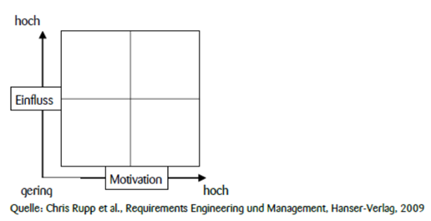

Die Stakeholder mit geringem Einfluss und geringer Motivation spielen keine grosse Rolle. Wir versuchen sie zu motivieren, verschwenden aber keine wichtige Zeit an sie.

Personen mit hoher Motivation und geringem Einfluss sind immer willkommen. Viel Motivation tut dem Projekt immer gut, jedoch sollte man auch nicht zu viel Zeit in diese Personen investieren.

Stakeholder mit hohem Einfluss und geringer Motivation sind am kritisten. Wir investieren mehr Zeit in Motivationsreden mit diesen Personen und versuchen ihnen ein gutes Gefühl im Projekt zu geben und sie versuchen zu begeistern, damit sie keinen negativen Einfluss ausüben können.

Hohe Motivation und hoher Einfluss ist immer gern gesehen. Diese Personen versucht man weiterhin zu motivieren und deren Interessen immer mehr zu wecken. Mit diesen Personen verbringen wir am meisten Zeit, weil dies auch die Personen sein werden, welche einen Einfluss haben darauf, ob eine Firma nochmals einen Auftrag bekommt oder nicht.